Що він робить?

Контроль читання.

*12.05.2023 3А 3Б Хоменко А.Ю.*

Мета:

- Ознайомити учнів з темою уроку.

- Перевірити якість знань.

**Хід уроку.**

1. 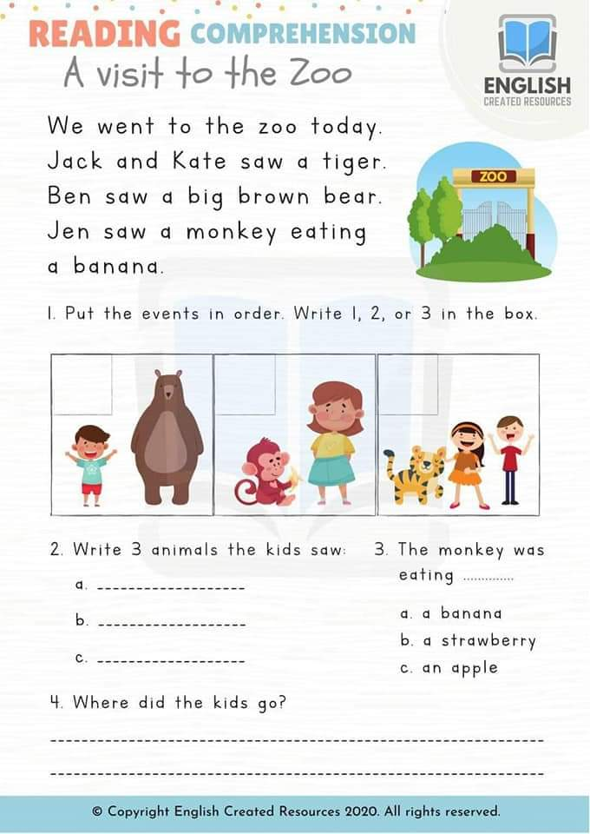Reading (читання)

Homework:

- опрацюйте читання